La herencia y los genes
¿Por qué te pareces a tus padres, a tus hermanos o a tus primos? La transmisión de rasgos de padres a hijos se llama herencia. ¿Te has preguntado alguna vez cómo se transmiten estos rasgos?
¿QUÉ ES LA HERENCIA?
La herencia la componen todas las características que heredas de tus padres. Estas características, como el color de tus ojos, se transmiten a través de los genes. Ellos son los responsables de que te parezcas a tus padres, a tus hermanos o a tus primos.
¿QUÉ SON LOS GENES?
Todos los seres vivos tienen genes; las plantas y los animales tienen genes, y tú también. Los genes de los árboles son los que dicen qué forma tendrán sus hojas; en los de los gatos está la información sobre cuál será el color de su pelaje. Tus genes nos dicen cómo es tu pelo o tu piel.
Los genes son las unidades de la herencia y se trasmiten de padres a hijos. Son como un ‘libro’ donde están escritos los rasgos o características de cada uno de nosotros.
Los genes están en los cromosomas y se colocan en línea a lo largo de cada uno de ellos. Cada cromosoma contiene miles de genes. Cada gen ocupa una posición en el cromosoma.
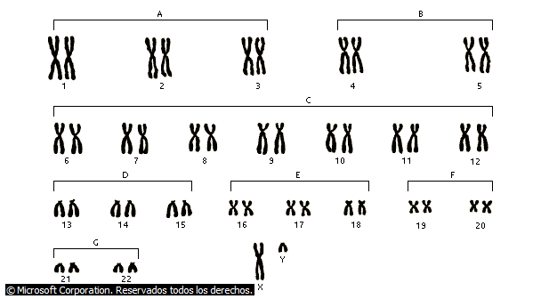
Los cromosomas humanos
Los cromosomas contienen la información genética de tu organismo. Cada tipo de organismo tiene un número de cromosomas determinado; en la especie humana hay 23 pares de cromosomas organizados en 8 grupos por tamaño y forma. La mitad de los cromosomas procede del padre, y la otra mitad de la madre.

Los cromosomas están dentro del núcleo de las células y son estructuras formadas por ácido desoxirribonucleico (ADN) y proteínas. Los cromosomas se agrupan en parejas; en el ser humano hay 46 cromosomas que se estructuran en 23 parejas.
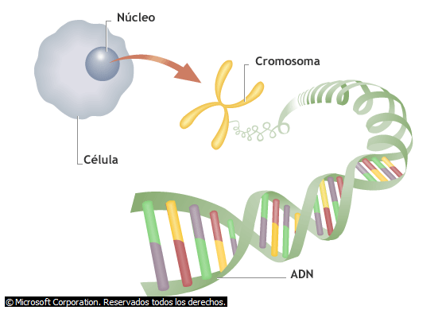
El ADN y los cromosomas
Los cromosomas están dentro del núcleo de las células y son estructuras formadas por ácido desoxirribonucleico (ADN) y proteínas.

¿CÓMO SE TRANSMITEN LOS GENES?
Cuando se crea un nuevo ser, un bebé, es consecuencia de la unión de una célula del padre, el espermatozoide, con una célula de la madre, el óvulo. El espermatozoide y el óvulo son células un poco especiales y son las únicas del organismo que solo tienen la mitad de cromosomas.
En el espermatozoide están las características o rasgos del padre. En el óvulo están las características o rasgos de la madre. Cuando estas células se unen, también se unen sus cromosomas; los genes se mezclan, y se forma un nuevo ‘libro’, donde estarán escritas las características del futuro bebé. Por tanto, todos somos una mezcla de los genes de nuestros padres. La mitad de la información genética que contienen tus células viene de tu padre, y la otra mitad, de tu madre.
¿QUIÉN DESCUBRIÓ LOS GENES?
El austriaco Gregor Mendel fue el primero en observar los modelos de la herencia en las plantas del guisante. En la década de 1860, Mendel llevó a cabo experimentos con estas plantas y estudió cómo se transmitían siete características, entre ellas, la longitud del tallo. Mendel llegó a la conclusión de que estas características se encontraban en unas unidades de herencia que se trasmitían de una generación a otra. Estas unidades de herencia es lo que después se llamarían genes.
Los científicos descubrieron que los genes estaban formados por ADN, y en la década de 1970, aprendieron a alterar el ADN mediante ingeniería genética.
Microsoft ® Encarta ® 2009. © 1993--2008 Microsoft Corporation. Reservados todos los derechos.

